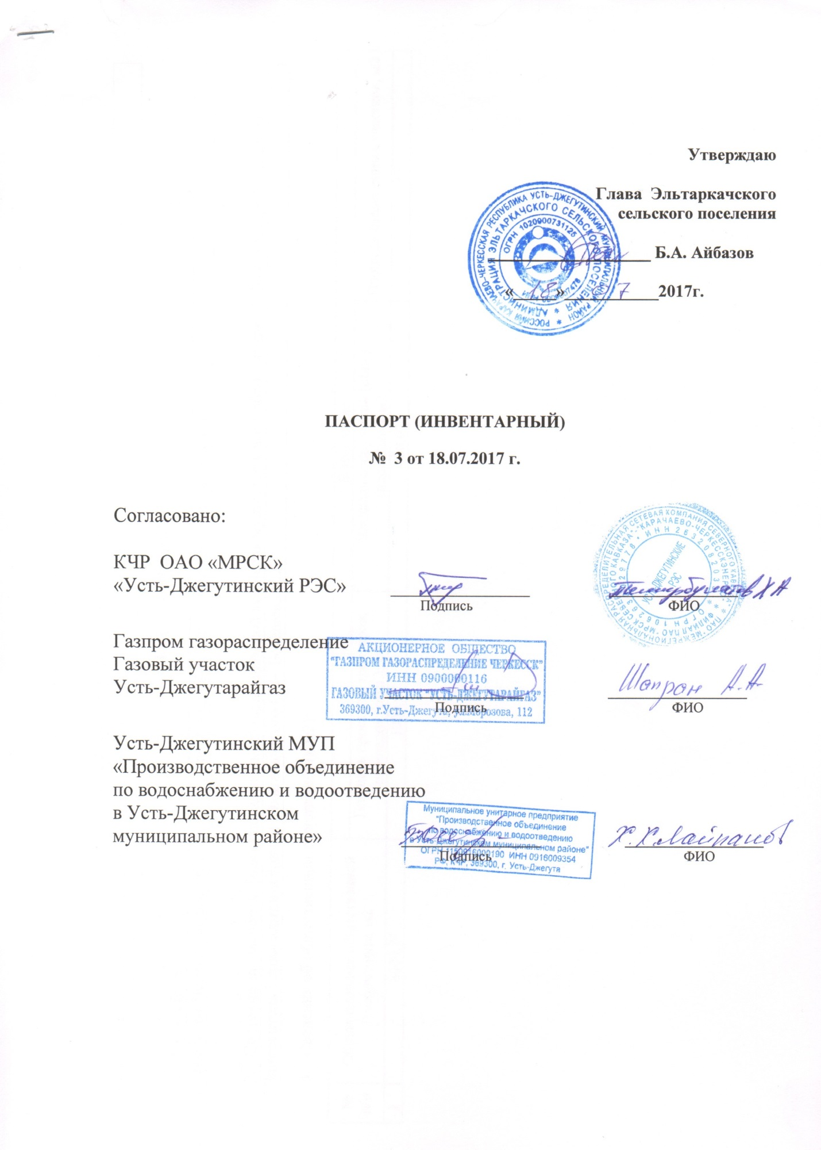

ПАСПОРТ (ИНВЕНТАРНЫЙ) № 3 от 18.07.2017 г.

Паспорт благоустройства общественной территории
НАИМЕНОВАНИЕ ОБЪЕКТА: территория вокруг мечети а. Эльтаркач

ОБЩИЕ СВЕДЕНИЯ
- Адрес объекта:
Карачаево-Черкесская республика, Усть-Джегутинский район, Эльтркач, ул. Центральная

- Составитель паспорта: (наименование инвентаризационной комиссия муниципального образования, ФИО секретаря Комиссии)
Заместитель Главы администрации Эльтакачского СП- Боташева К.Х.

- Сведения об общественной территории (в м2):

№ п/п | Общая площадь общественной территории, м2 | В том числе
 |  | Площадь проездов, тротуаров, площадок (общ.), м2 | Площадь сооружений (общ.) (площадок), м2 | Площадь озелененных участков, м2
1 | 6000,0* | 1000,0* | 400,0* | **

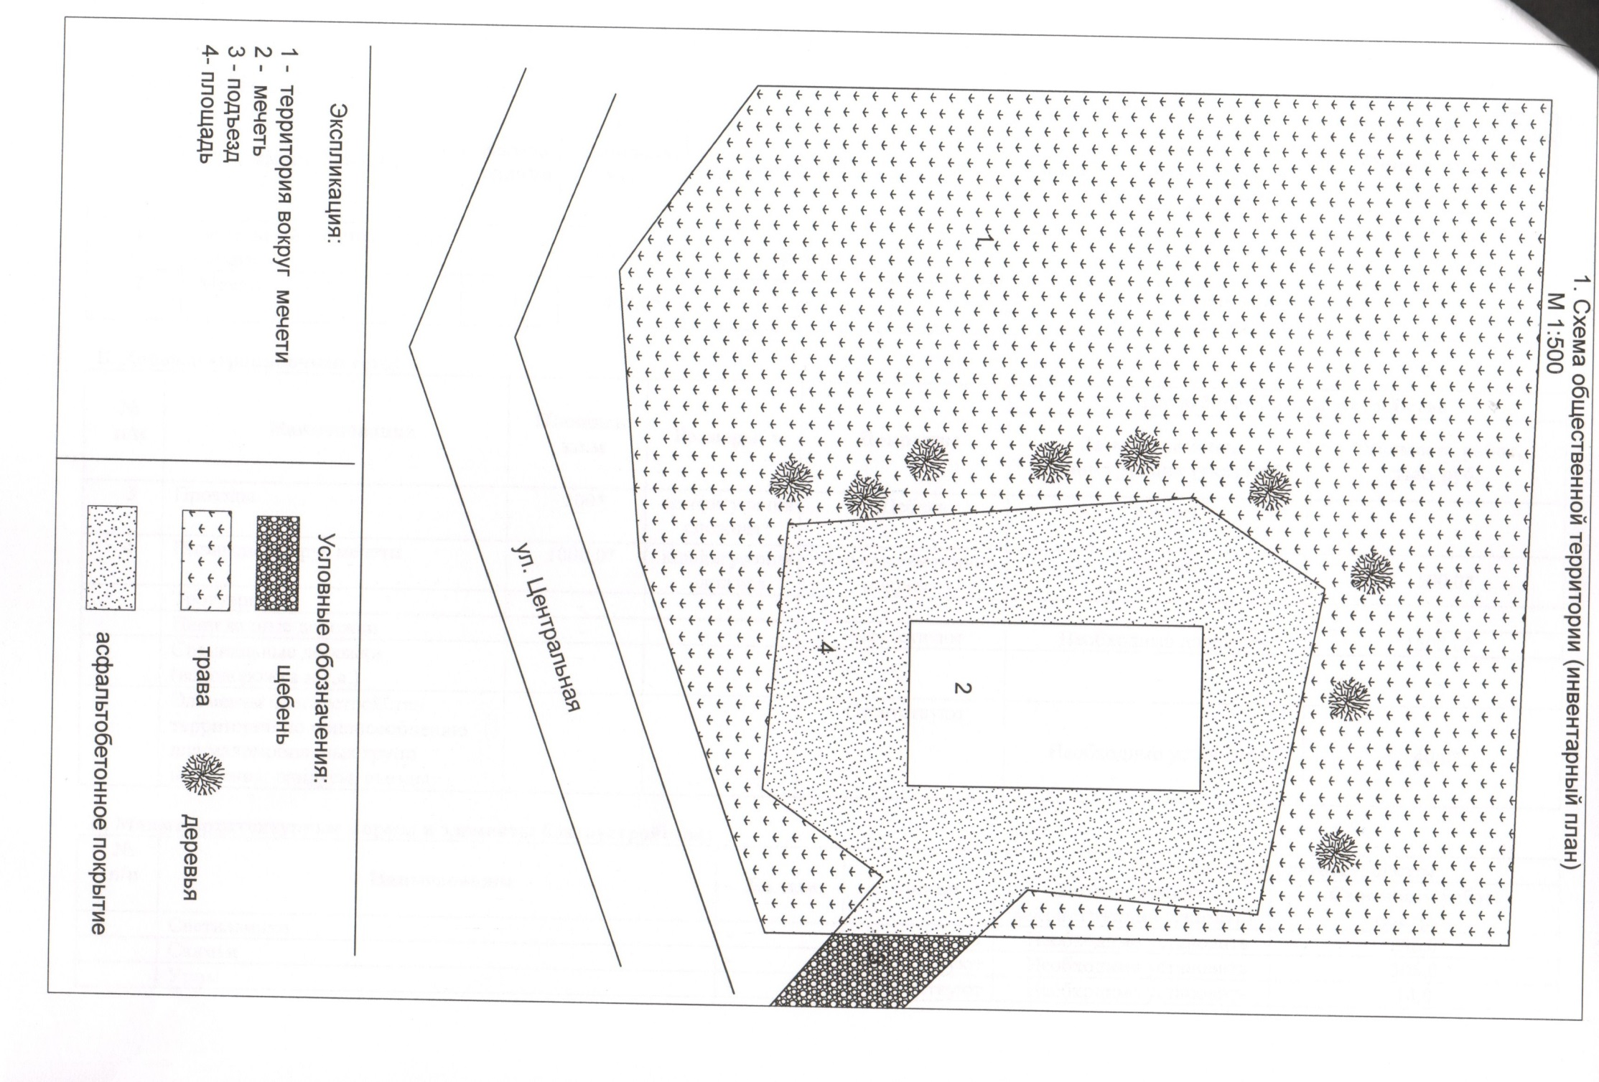

1.1. Экспликация к схеме.

А. Сооружения:
№  п/п | Наименование | Кол-во, единиц | Площадь, кв.м | Покрытие | Оборудование | Потребность в благоустройстве
 |  |  |  |  |  | Замена, ремонт, реконструкция (указать) | Стоимость работ,  тыс. руб.
1 | Земельный участок вокруг мечети | 1 | 6000,0* | трава | - | замена | 3 736,0*
2 | Мечеть | 1 | 400,0* | - | - | Состояние удовлетворительное | -

Б. Дорожно-тропиночная сеть:
№  п/п | Наименование | Площадь, кв.м | Размеры, м | Покрытие | Потребность в благоустройстве
 |  |  |  |  | Замена, ремонт, реконструкция (указать) | Стоимость работ,  тыс. руб.
3 | Проезды | 200* | конфигурация сложная* | Щебень | замена
4 | Площадь вокруг мечети | 1000,0* | конфигурация сложная | Асфальтобетонное покрытие | Замена | 1500,0*
 | Тротуары | - | - | - | - | -
 | Пешеходные дорожки | - | - | отсутствуют | Необходимо положить | 1500,0*
 | Специальные дорожки (велодорожка и т.д.) | - | - | - | - | -
 | Элементы благоустройства территорий по приспособлению для маломобильных групп населения: пандусы, съезды | - | - | Отсутствуют | Необходимо установить | 40,0*

В. Малые архитектурные формы и элементы благоустройства:
№  п/п | Наименование | Ед. изм. | Кол-во | Потребность в благоустройстве
 |  |  |  | Замена, ремонт, реконструкция (указать) | Стоимость работ,  тыс. руб.
 | Светильники | - | Отсутствуют | Необходимо установить | 286,0*
 | Скамьи | - | Отсутствуют | Необходимо установить | 306,0
 | Урны | - | Отсутствуют | Необходимо установить | 14,0
 | Цветочницы | - | - | - | --
 | Контейнеры (ТБО) | - | Отсутствуют | Необходимо установить | 20,0
 | Декоративные скульптуры | - | - | -
 | Элементы благоустройства территорий по приспособлению для маломобильных групп населения: опорные поручни, специальное оборудование на детских и спортивных площадках | -
 | Иное оборудование  Деревья | - | Отсутствуют | Необходимо посадить | 70,0*

Потребность в благоустройстве общественной территории
№ п/п | Вид объекта благоустройства (общественной территории) | Площадь, кв.м. | Состояние (уд./неуд) (кратко описать проблемы) | Потребность в благоустройстве
 |  |  |  | Замена, ремонт, реконструкция (указать) | Стоимость работ,  тыс. руб.
1 | Территория вокруг мечети | 6000,0 | Неудовлетворительное, необходимо заменить покрытие, установить скамьи, разбить клумбы, освещение,благоустройство территории для маломобильных групп населения: пандусы, съезды | Реконструкция | 3 736,0*
 | Парк | -
 | Набережная | -
 | Сквер | -
 | Пешеходная зона | -
 | Многофункциональные спортивно-игровые площадки | -
 | Иной вид объекта общественной территории | -
Примечание
* площадь , размеры, стоимость работ даны приблизительно, при составлении сметной документации, параметры будут уточнены.
** трава

